知识产权保密及发明人确认审批表
名称 | 一种中深孔全长树脂锚固装置及施工方法 |  |  | 所属项目 | MT141钻锚注一体机
提出日期 | 2026-04-23 | 单位(所) | 特装装备研究设计院 | 项目编号 | MT141
第一发明人 | 陈梦喜 | 联系方式 | 13107219610 | 身份证号 | 430603199607214519
联系人 | 张洋 | 联系方式 | 18370004743 | 申请类型 | 专利
知识产权主要内容
创 新 点：
1、将树脂卷与涨头、安装管结合，确保树脂入孔不破损，适用于中深孔锚固，结构简单；
2、该装置中树脂模块能集成至钻锚注一体机上，可快速低成本替换砂浆锚固装置；
3、该装置工序简单，可一次配备多根锚杆和树脂杆，连续作业，减少人员参与，效率高。

技术方案：

将树脂卷与涨头和安装管结合形成树脂杆，保证整体推送入孔后树脂不破损，且树脂卷与涨头留在孔内不掉落，适用于中深孔锚固施工。采用回收篮和机械手对安装管进行回收，实现可重复利用。多根树脂杆与锚杆间隔分布在卡盘内，确保施工工序的流畅性和连续性，提高施工效率。利用锚杆取送装置可取送树脂杆，减少结构件，简化结构降低成本。

完成人  （发明人）  签字栏 |  | 技术完成人（发明人）签字确认
  完成人  （发明人）  贡献度排序 | 完成人  （发明人） | 身份证号 | 签字
  1 | 陈梦喜 | 430603199607214519 | 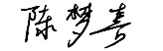
  2 | 张洋 | 362329199707204845 | 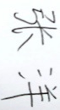
  3 | 宋效凯 | 370827199002283074 | 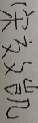
  4 | 刘光辉 | 432524198311148317 | 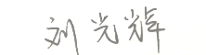
  5 | 张贤福 | 430181198602167650 | 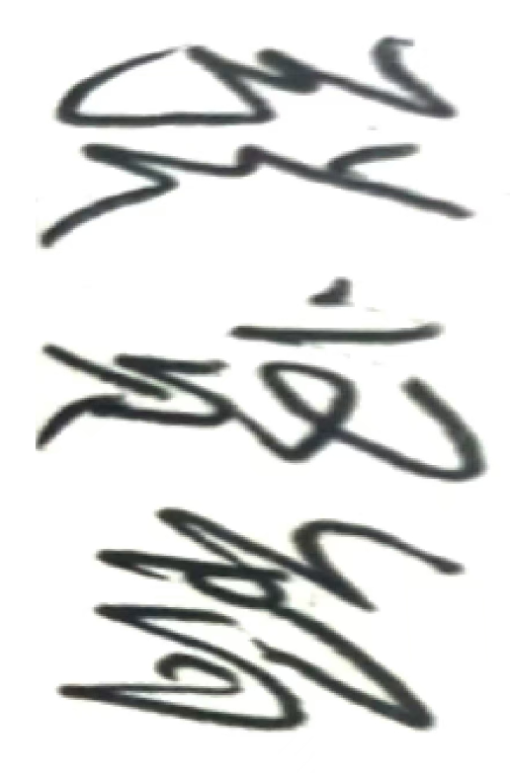
经办人 |  | - 本方案技术内容，不涉及国家秘密，满足相应主管部门对特定项目的保密要求。  - 本方案的技术内容，已进行了相关专利的申请布局。  - 各技术发明人承诺：已按照发明创造贡献度进行排序，经确认无异议后已在本表签字确认。  经办人手签姓名  2026年 4月23日
内容合规性  审核/保密  审核领导 |  | 是否经过审核：是  2026年 4月23日

